30 ноября 2021 года в помещении библиотеки им.Ахматовой состоялась отчётно-выборная конференция Совета ветеранов района Крылатское
02.12.2021
На обсуждении делегатов был предоставлен отчёт по итогам работы за 2016-2021гг и избран новый состав Совета ветеранов района.
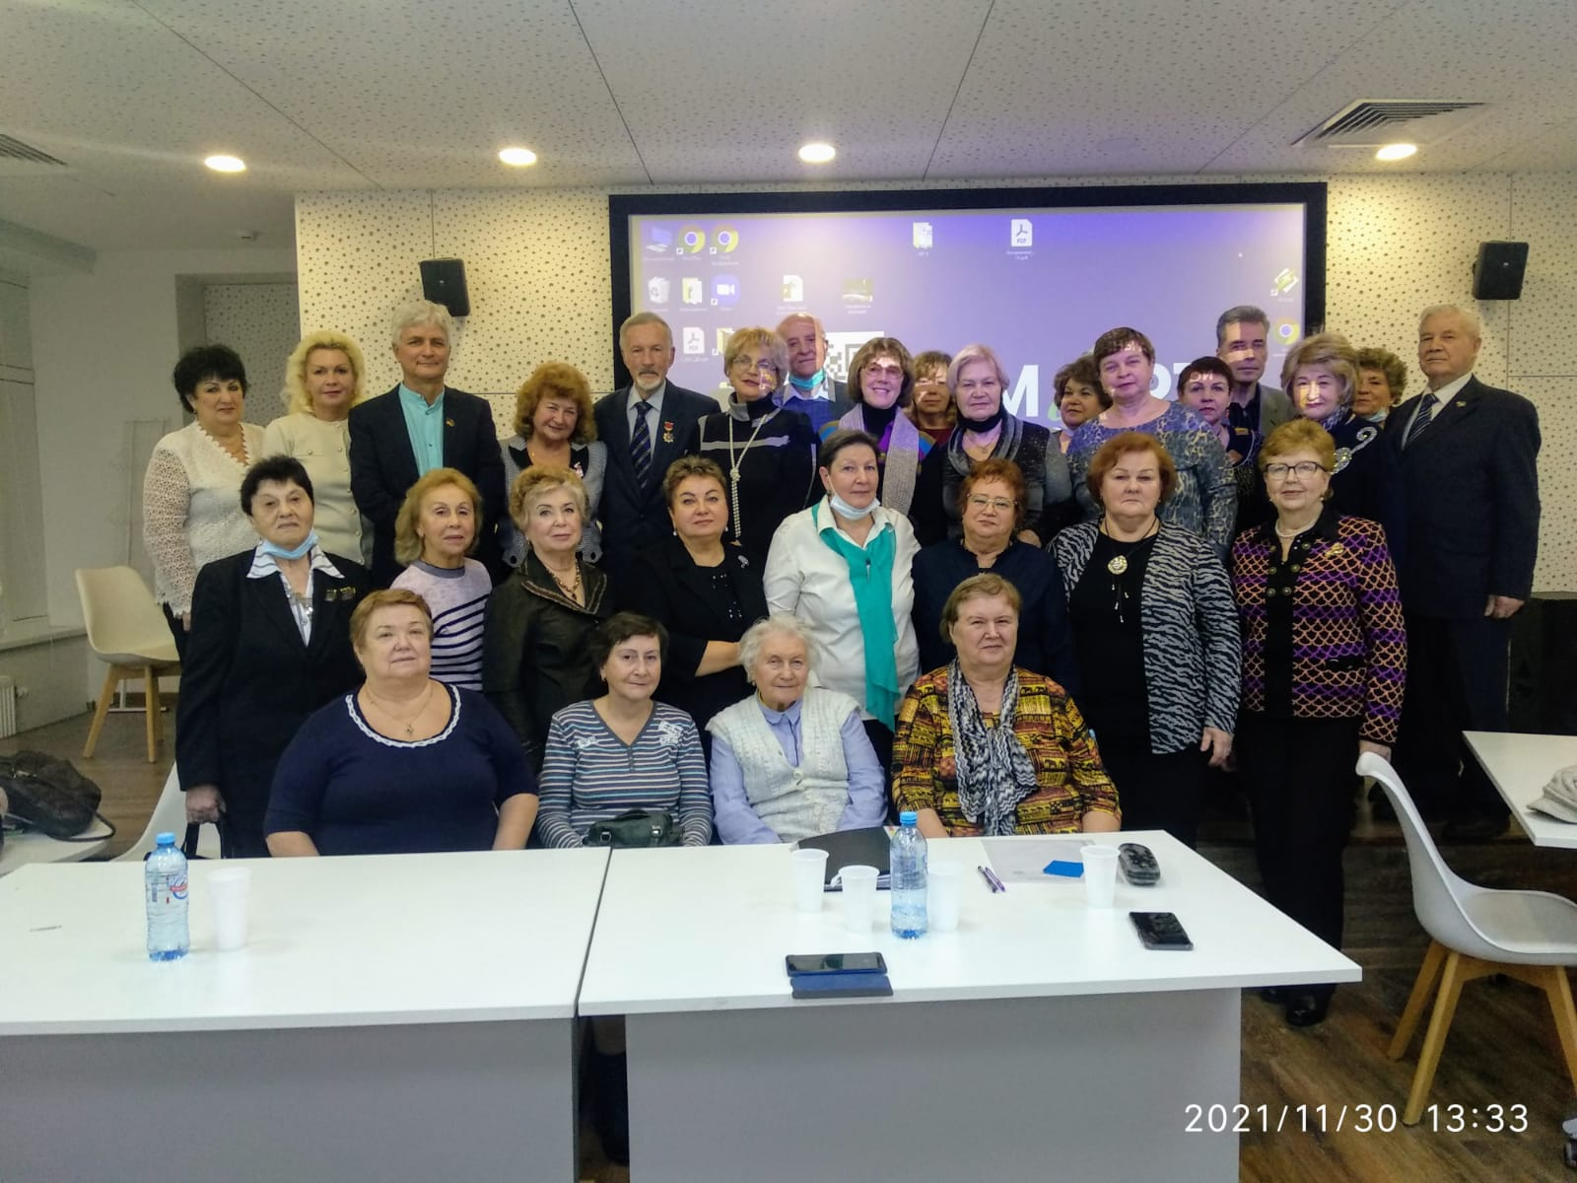
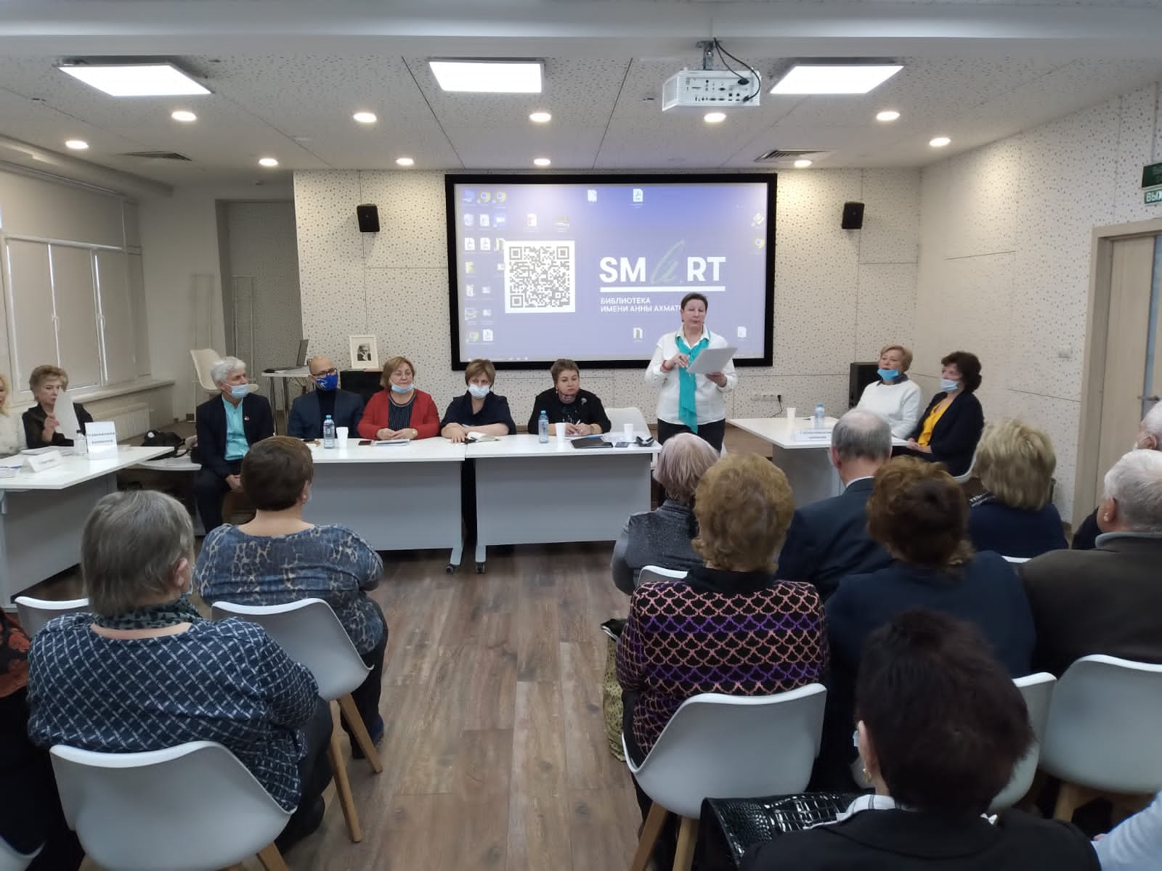

Адрес страницы: http://krylatskoe.mos.ru/about/horizons-district/detail/10442947.html
Управа района Крылатское города Москвы

